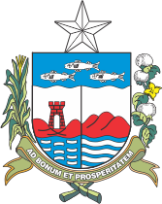
ESTADO DE ALAGOAS
CONTROLADORIA GERAL DO ESTADO
Rua Barão de Penedo, Centro Empresarial Barão de Penedo 187, 14º Andar – Centro
Maceió - AL - CEP 57020-340
Fone: (82) 3315-3630 - CNPJ: 12.415.907/0001-09

Processo nº 1104 000821/2017
Interessado: CBM/AL-Corpo de Bombeiro Militar
Assunto: Relatório

DESPACHO

Acolho o despacho à fl.07 e dou arquivamento.

Maceió, 28 de novembro de 2017.

Fabrícia Costa Soares
Superintendente de Controle Financeiro – SUCOF
Matrícula Nº 131-7

